Panierte Kohlrabi Scheiben

Zutaten: 1 Kohlrabi
1 TL Senf
Mandelmilch
Salz Pfeffer
Mandelstifte
Amarant
Öl

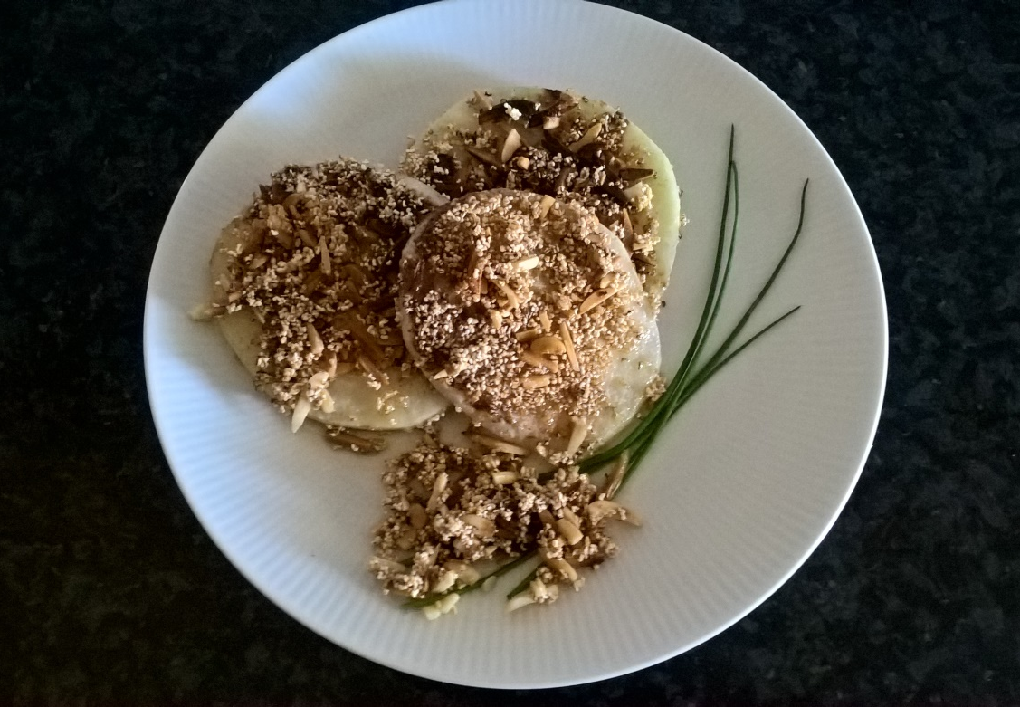
Den Kohlrabi schälen und in 1cm dicke Scheiben schneiden. Die Scheiben mit Salz und wenig Pfeffer würzen und dünn auf beiden Seiten mit Senf bestreichen. Dann in Mandelmilch wenden. Mandelstifte und Amarant (gepoppt) mischen. In diese Panade die Scheiben drücken. Das Öl in der Pfanne erhitzen und die panierten Scheiben bei mittlerer Temperatur von beiden Seiten braten. Der Kohlrabi schmeckt am besten, wenn er noch bissfest ist.

